МИНИСТЕРСТВО НАУКИ И ВЫСШЕГО ОБРАЗОВАНИЯ РОССИЙСКОЙ ФЕДЕРАЦИИ
Федеральное государственное бюджетное образовательное учреждение
высшего образования
«КУБАНСКИЙ ГОСУДАРСТВЕННЫЙ УНИВЕРСИТЕТ»
(ФГБОУ ВО «КубГУ»)

Факультет компьютерных технологий и прикладной математики

Кафедра вычислительных технологий

ЛАБОРАТОРНАЯ РАБОТА №1
Дисциплина: Теоритические основы компьютерной графики
Тема: «Введение в AutoCAD»

Работу выполнил: Романов В.В.

Направление подготовки: 02.03.02 Фундаментальная информатика и информационные технологии.

Преподаватель: Полупанова E.E.

Краснодар
2022
Цель работы: изучить интерфейс AutoCAD
Ход работы:

Создание отрезка, используя команду _LINE.
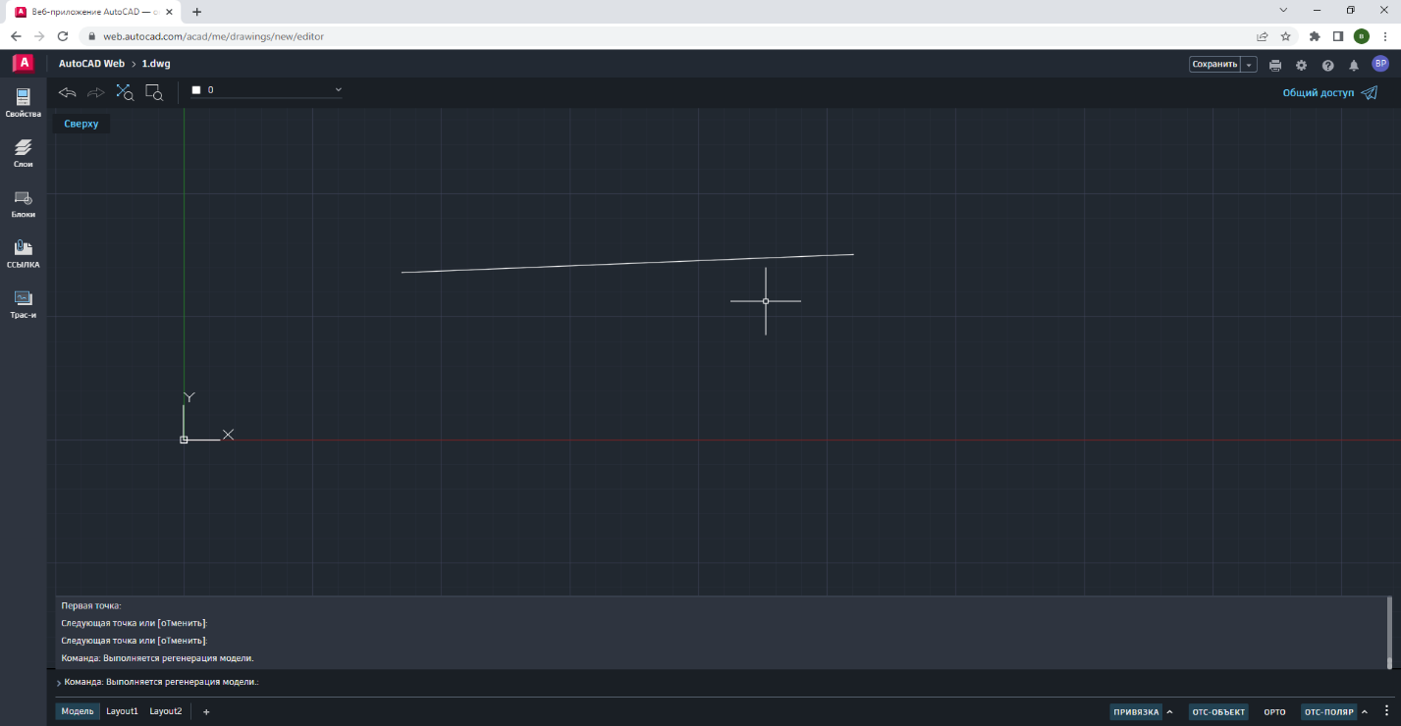
Рис.1 – построение через команду _LINE

Создание отрезка через меню Свойства/Рисование/Отрезок.
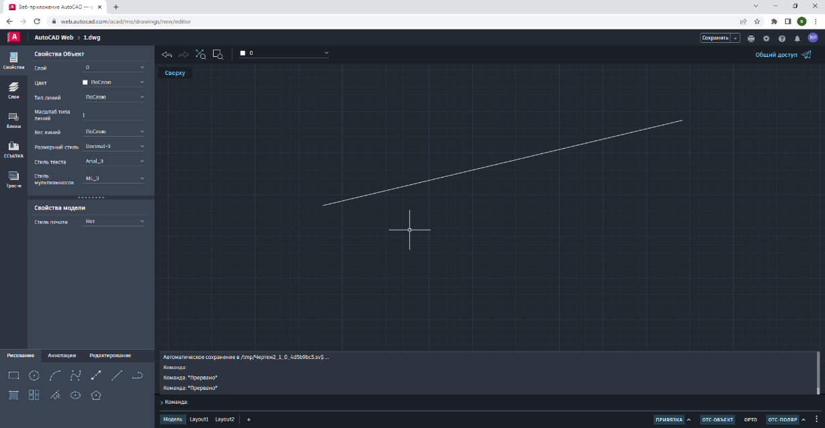
Рис.2 – построение через меню
Создание ломаной линии через команду _LINE.
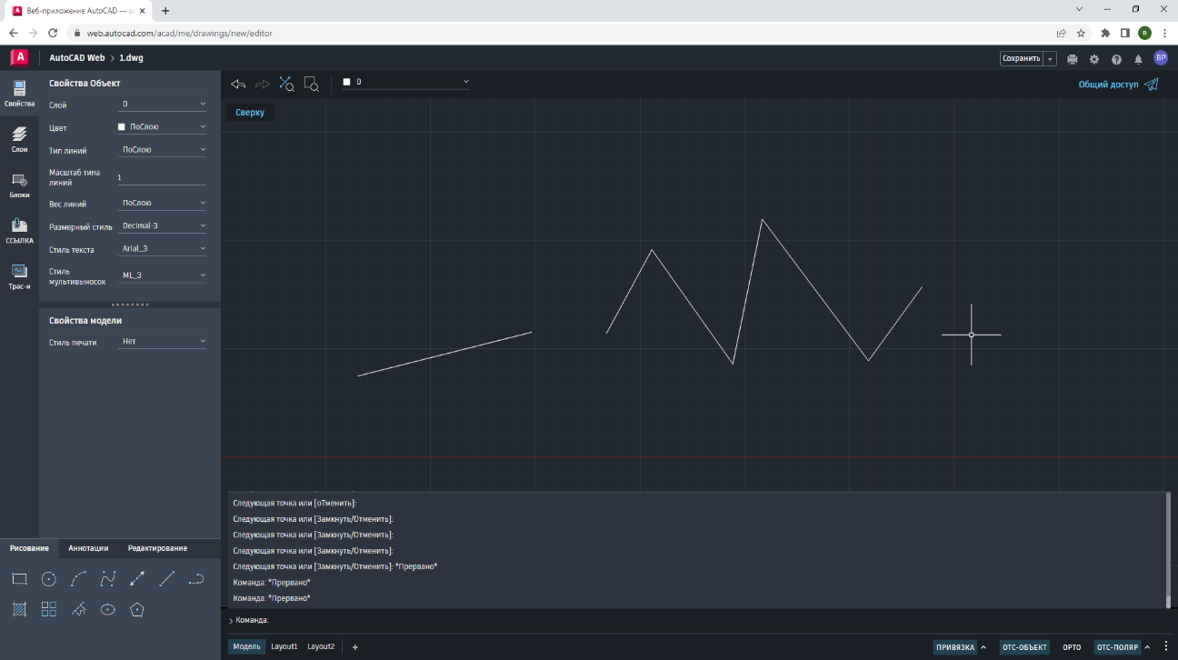
Рис.3 – Ломаная линия

Вывод чертежа на бумагу, используя вкладку Layout1.
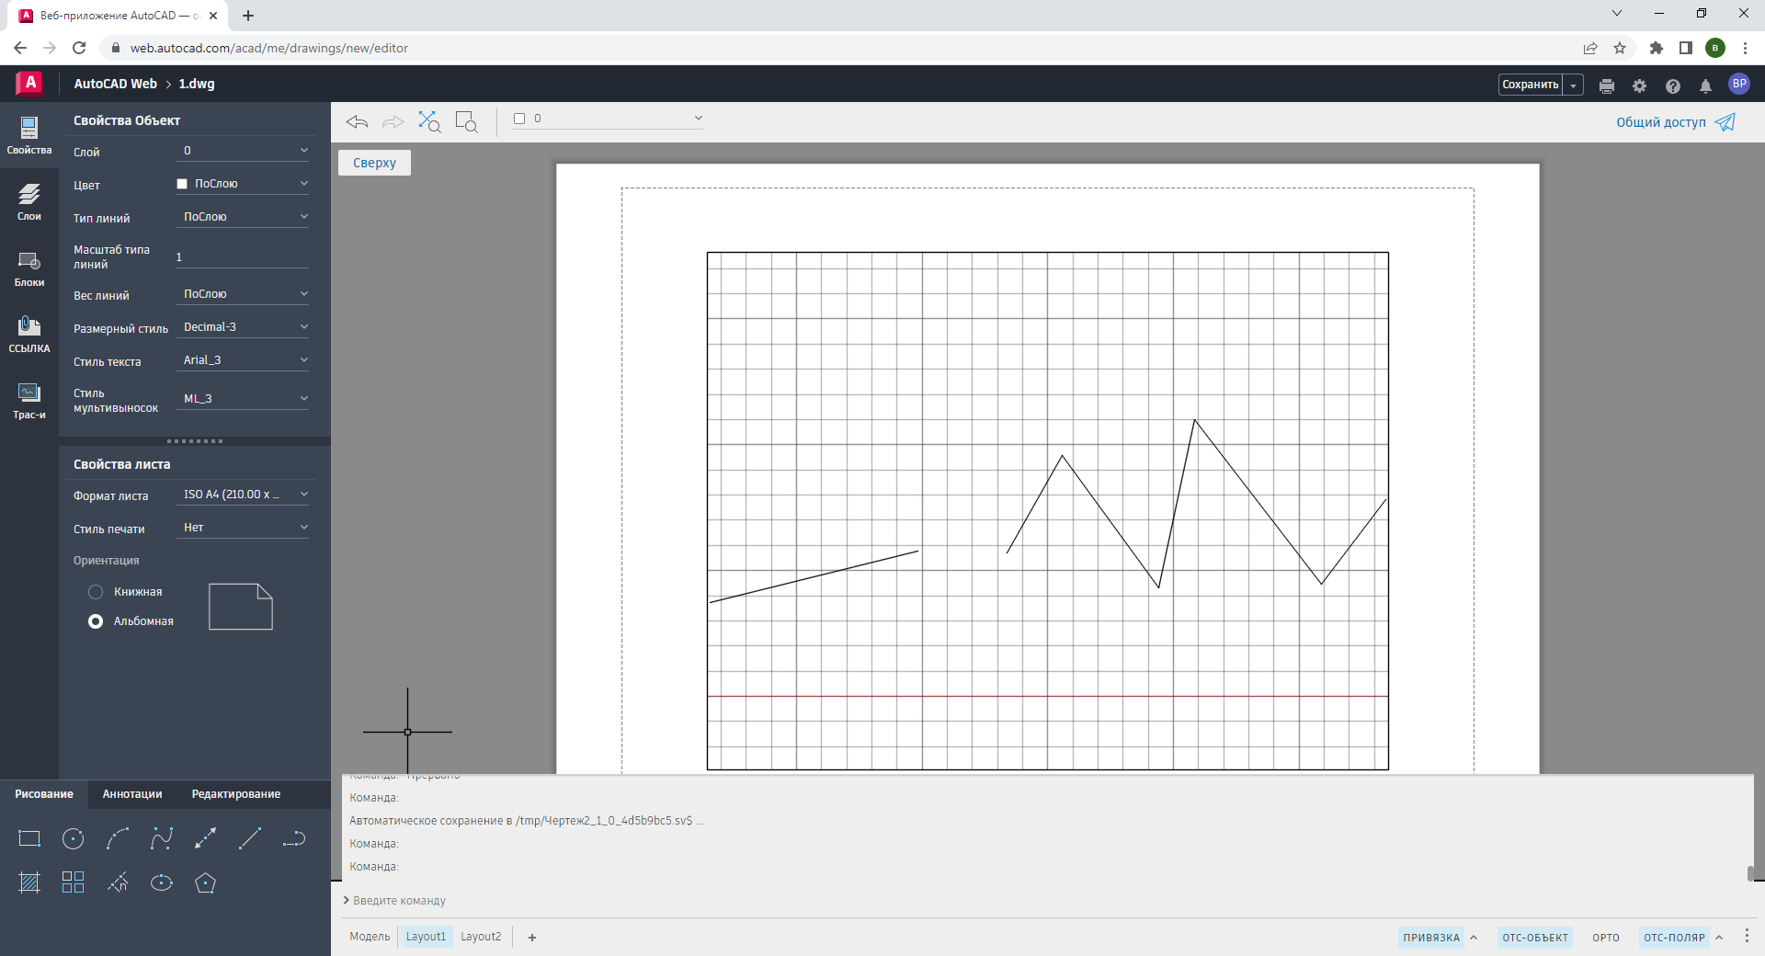
Рис.4 – Вкладка «Layout1»

Открытие чертежа в AutoCAD Web вкладкой “Открыть”
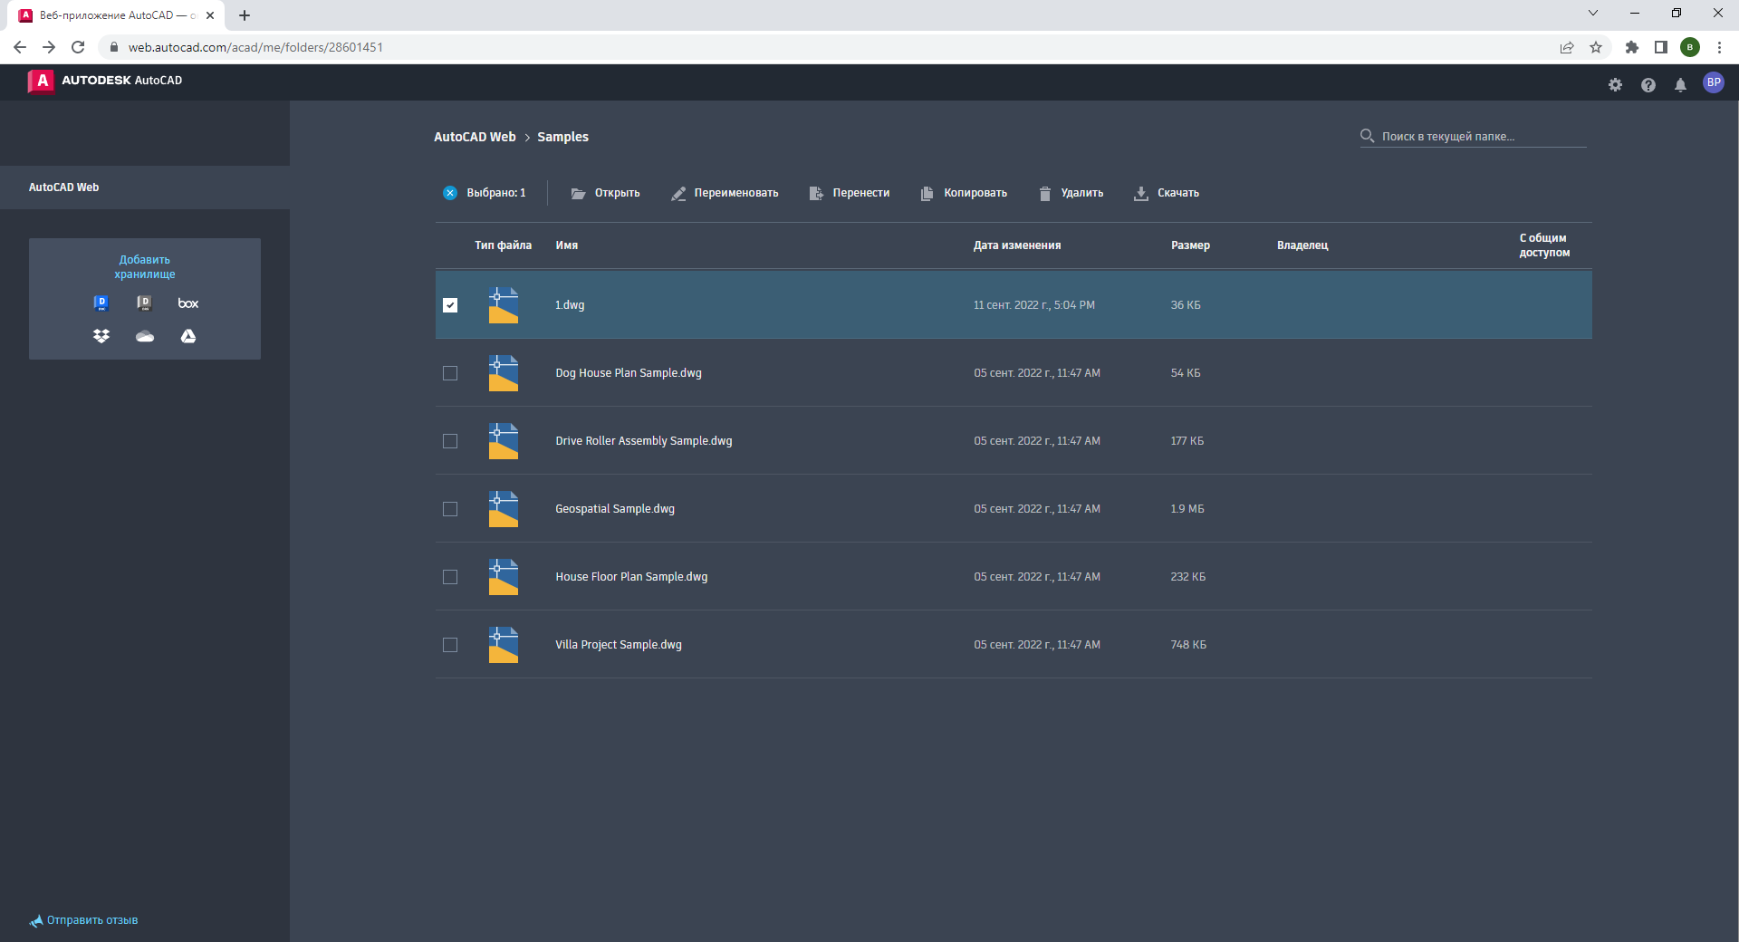
Рис.5 – Открытие чертежа

Ответы на контрольные вопросы:
1)Какими способами осуществляется взаимодействие пользователя с AutoCAD?
Ответ: Взаимодействие осуществляется с помощью графического интерфейса программы посредством воздействия мышью или клавиатурой. Клавиша Esc – отмена команды, прерывание процесса обработки чертежа, а клавиша Space (Пробел) – имеет функционал аналогичный клавише Enter или правой кнопке мыши.
2)Каковы области окна графического редактора AutoCAD?
Ответ: Область командных строк, область инструментов, графическая область и переключение 3-х вкладок: «Модуль», «Лист1», «Лист2».
3)Какие методы вызова команд вы знаете?
Ответ: Ввод с клавиатуры названия команды, вызов команды через панель инструментов или нажатие клавиши быстрого доступа.

4)Каково функциональное назначение командной строки?
Ответ: Командная строка позволяет работать с инструментами AutoCAD, используя только клавиатуру через консольный вызов команды.
5) Какие существуют средства создания и сохранения файлов чертежей?
Ответ: Для создания: кнопка меню создать/новый чертёж.
Для сохранения: команда «_save», кнопка меню сохранить или сочетание клавиш «Ctrl + S».
6)Какие виды открытия чертежей Вы знаете?
Ответ: Полное открытие, полное открытие для чтения, частичное открытие, частичное открытие для чтения.
7)Как выполняется полное и частичное открытие чертежей и частичная загрузка чертежей?
Ответ: Для полного открытия ввести команду «_open», или нажать сочетание клавиш «Ctrl + O», или нажать кнопку меню «открыть».
Для частичного открытия выполнить команду «_Partialopen», выбрать слой или нажать на кнопку меню «открыть», выбрать файл, выбрать кнопку «открыть частично», выбрать слой.
Для частичной загрузки выбрать команду меню «частичная загрузка» и выбрать слой или ввести команду «_Partialload» и выбрать слой.

Вывод:
Был изучен интерфейс AutoCAD, а также: создание, открытие и закрытие чертежей, команды и сочетания клавиш, основные пункты меню - благодаря чему построили первый чертёж.

